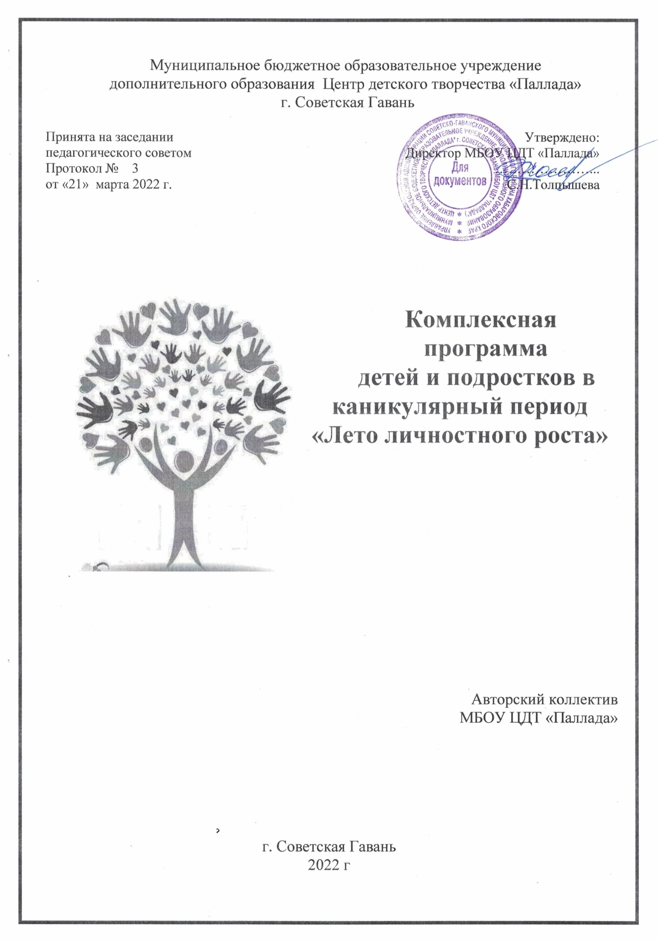

Муниципальное бюджетное образовательное учреждение

дополнительного образования Центр детского творчества «Паллада»

г. Советская Гавань

|  |  |  |
| --- | --- | --- |
| |  |  | | --- | --- | | Принята на заседании  педагогического советом  Протокол № 3  от «21» марта 2022 г. | Утверждено:  Директор МБОУ ЦДТ «Паллада»  …………………...  С.Н.Толпышева | |



**Комплексная**

**программа**

**детей и подростков в каникулярный период «Лето личностного роста»**

Авторский коллектив

МБОУ ЦДТ «Паллада»

г. Советская Гавань

2022 г

**Пояснительная записка**

Организация отдыха, оздоровления и занятости детей и подростков является одним из приоритетных направлений государственной социальной политики по обеспечению защиты прав и законных интересов детей и подростков.

Летний отдых – это, прежде всего кар­динальное изменение процесса формирования личности. Лето дает новые возможности для личностного роста и создает специфические проблемы для самого ребенка. И в личностном плане мы имеем более напряженный период, чем зимний. Недаром школьные педагоги отмечают, на­сколько дети изменяются к началу нового учебного года.

Однако зачастую приходится сталкиваться с таким пониманием отдыха, как "ничегонеделание". Летний отдых – это, прежде всего изменение в деятельности ребенка, это активная пора в социализации и образовании его личности (образовании как фор­мировании собственного личностного образа). Именно поэтому важно создать адекватные педагогические условия формирования личности в летний период, разнообразные формы организации деятельности и общения.

Известно, что во время летних каникул происходит разрядка накопившейся за год напряженности, восстановление израсходованных сил, здоровья, развитие творческого потенциала.

На базе МБУ МБОУ ЦДТ «Паллада» в летний период 2022 года приступит к работе лагерь с дневным пребыванием детей "Лето личностного роста".

Личность развивается в процессе деятельности, поэтому воспитание должно осуществляться при «включении» ребенка в осмысленную деятельность. Воспитывающая деятельность более эффективна, если она имеет коллективный характер.

**Актуальность**

Актуальность программы определяется повышением требований российского общества к качеству и эффективности работы организаций, осуществляющих детский отдых в каникулярное время. Летний оздоровительный отдых учащихся обеспечивает непрерывность образовательного процесса и в связи с этим нуждается в качественной организации, основанной на современных стандартах образования и потребностях общества.

Деятельность комплексной программы «Лето личностного роста» основывается на путешествии в мир творчества.

Направление «Организация отдыха детей» всегда было делом людей увлечённых. Сегодня перед образованием стоит острая проблема не отдыха детей, а поиска интересных и новых форм. За долгие годы опыт организации отдыха учащихся МБОУ ЦДТ «Паллада» разрастался, обогащался новыми находками. Каждые каникулы приносят неожиданные открытия в разных сферах детской жизни и, одновременно, позволяют отшлифовывать те формы организации отдыха детей, которые зарекомендовали себя надёжными помощниками и вошли в золотую копилку профессионального опыта наших педагогов. В данной программе учтены те формы работы с детьми в каникулярный период, которые получили признание родителей и детей Советско-Гаванского района.

В Центре детского творчества успешно развивается целостная система организации отдыха, оздоровления и занятости детей, подростков и молодежи в каникулярный период. Одной из основных задач работы является развитие малозатратных форм отдыха и оздоровления, а также повышение квалификации специалистов-организаторов оздоровительной кампании.

**Концептуальное обоснование программы**

Ведущей идей реализации комплексной программы организации летнего отдыха детей «Лето личностного роста» является создание модели открытой развивающей площадки культурно-досугового и образовательного пространства учащихся в дни летних каникул в формате малозатратных форм организации летнего отдыха детей и состоит из сочетающихся форм групповой и индивидуальной деятельности участников.

К особенностям организованной воспитательной системы летнего отдыха детей, реализуемых в комплексной программе, мы относим следующие:

- структурная организация детского летнего отдыха строится с учетом интересов субъектов взаимодействия, что делает приоритетным многообразие видов деятельности и отношений;

- приоритетность создания ситуации успеха для каждого ребенка, особой среды общения и взаимоотношений, разнообразие видов деятельности, что в свою очередь является фактором личностного развития;

- педагогический процесс характеризуется общностью понимания педагогическим коллективом целей совместной деятельности, обусловленной единством ценностных ориентаций, целостностью процесса, обусловленной наличием единого пространства субкультурных традиций, принимаемых всеми субъектами системы, высокой интенсивностью, что позволяет апробировать различные модели педагогического взаимодействия;

- функционирование разных форм организованного летнего отдыха обусловлено степенью интегрированности.

## Новизна и отличительные особенности программы

Новизна Комплексной программы «Лето личностного роста» заключается в организационной модели открытой развивающей площадки.

Моделирование смен осуществляется с элементами интерактивной деятельности.

Комплексная программа организации летнего отдыха детей по содержанию и направленности является комплексной, так как включает в себя разноплановую деятельность, объединяет различные направления оздоровления, отдыха, занятости и воспитания детей и подростков в городских условиях летних каникул; по продолжительности является краткосрочной, т.е. реализуется в течение 3-х летних месяцев.

Программа многофункциональна и многопланова. Она позволяет удовлетворить широкий диапазон интересов ее участников.

Отличительная особенность программы в том, что учащееся все время находятся в режиме творчества и не замечают, как получают новые знания, умения, творчески совершенствуются и реализуются, то есть процесс воспитания и образования и личностного развития происходит естественным, ненавязчивым способом.

Главным направлением в работе педагогов является педагогическая поддержка и помощь в индивидуальном творческом развитии учащихся. В систему педагогической поддержки включается творческая, социальная, и оздоровительная – поскольку они интегрируются.

Организация творческого пространства представляет возможность реализовать свои способности, либо определиться в каком – либо направлении деятельности.

**Педагогическая целесообразность** программы заключается в:

- создании условий для познавательного, личностного, творческого развития ребенка;

- приобщении обучающихся к общечеловеческим ценностям;

- создании условий для социального, культурного и профессионального самоопределения, творческой самореализации личности ребенка;

- приобщение к здоровьесбережению.

**Нормативное правовое обеспечение программы**

* Конституция РФ;
* Семейный кодекс РФ;
* Законодательство РФ об охране здоровья граждан;
* Закон об основных гарантиях прав ребенка в РФ;
* Федеральный закон «Об образовании»;
* Закон о социальной защите инвалидов в РФ;
* Федеральный закон об опеке и попечительстве
* Трудовой кодекс РФ от 30.12.2001 г. № 197–ФЗ;
* Федеральный закон от 24 июля 1998 года № 124-ФЗ «Об основных гарантиях прав ребенка в Российской Федерации»;
* Приказ Министерства Образования РФ от 13.07.2001 г. № 2688 «Об учреждении порядка проведения смен профильных лагерей, с дневным пребыванием, лагерей труда и отдыха».
* [Национальный стандарт РФ услуги детям в учреждениях отдыха и оздоровления (*утв. Приказом Федерального агентства по техническому регулированию и метрологии от 27.12.2007 № 565-ст*)](http://semidc.edusite.ru/DswMedia/nacional-nyiystandartrfpootdyixuiozdorovleniyu.doc)
* Приказ Министерства образования Российской Федерации № 2688 от 13.07.2001 « Об учреждении порядка проведения смен профильных лагерей с дневным пребыванием и лагерей труда отдыха»
* Федеральный закон РФ от 29 декабря 2012 г. № 273-ФЗ «Об образовании в Российской Федерации» гл. 2, ст. 13, п. 2; гл. 2, ст. 16).
* Приказ Министерства образования и науки РФ от 9 ноября 2018 г. № 196 «Об утверждении Порядка организации и осуществления образовательной деятельности по дополнительным общеобразовательным программам».
* Профессиональный стандарт «Педагог дополнительного образования детей и взрослых» (Приказ Минтруда и социальной защиты РФ от 8.09.2015 № 613н).
* Распоряжение Правительства Российской Федерации от 29.05.2015 № 996-р "Стратегия развития воспитания в Российской Федерации на период до 2025 года».
* Устав МБОУ ЦДТ «Паллада» г. Советская Гавань.
* Программа воспитания и социализации обучающихся образовательных организаций Советско-Гаванского муниципального района Хабаровского края «Новое поколение» Распоряжение Правительства Российской Федерации от 12 ноября 2020 г. № 2945-р "Об утверждении плана мероприятий по реализации в 2021 – 2025 годах Стратегии развития воспитания в Российской Федерации на период до 2025 года",
* Методические рекомендациями ФГБНУ «Институт стратегии развития образования Российской академии образования» «О разработке программы воспитания», Распоряжение Министерства образования и науки Хабаровского края от 29 декабря 2020 г. № 1282 «Об утверждении программы воспитания и социализации обучающихся общеобразовательных организаций, расположенных на территории Хабаровского края, на 2021 – 2025 годы».
* Санитарные правила СП 2.4.3648-20 «Санитарно-эпидемиологические требования к организациям воспитания и обучения, отдыха и оздоровления детей и молодёжи», утвержденными 28.09.2020г. № 28 (регистрационный номер 61573 от 18.12.2020г.)
* Положение о лагере дневного пребывания;
* Правила внутреннего распорядка лагеря дневного пребывания.
* Правила по технике безопасности, пожарной безопасности.
* Рекомендации по профилактике детского травматизма, предупреждению несчастных случаев с детьми в школьном оздоровительном лагере.
* Должностные инструкции работников.
* Санитарные правила о прохождении медицинского осмотра.
* Договора с родителями.
* Акт приемки лагеря.

## Адресат программы

Программа рассчитана на детей и подростков возраста 6–17 лет, универсальна и может использоваться для работы с детьми из различных социальных групп, разного возраста, уровня развития и состояния здоровья. Программа составлена с учетом интересов, индивидуальных способностей и психолого-возрастных особенностей детей и подростков.

**Цель, задачи, результаты программы**

**Цель программы** – организация интерактивного по форме и содержанию детского отдыха, обеспечивающего личностное развитие ребенка.

## Задачи программы:

- организовать разнообразную культурно-творческую, общественно полезную значимую и досуговую деятельность с учетом возрастных интересов детей и подростков, направленную на формирование позитивных жизненных ценностей и внутренней мотивации к познанию мира;

- организовать деятельность детей и подростков средствами городской инфраструктуры для формирования гражданской позиции, для приобщения к культуре и народным традициям;

- развивать организаторские навыки детей путем включения в систему самоуправления подготовки, проведения воспитательных и досуговых мероприятий;

- развивать задатки и способности мотивированных и талантливых обучающихся.

- прививать школьникам первоначальные навыки социального проектирования собственной жизни и умения работать в единой сплоченной команде, навыки безопасного поведения;

- формировать трудовые навыки, активизировать трудовую занятость подростков в летний период;

- предупредить правонарушения, безнадзорность среди несовершеннолетних в период летних каникул.

## Ожидаемые результаты

По итогам реализации программы предполагается, что у участников будут динамично развиваться творческое мышление, познавательные процессы, лидерские и организаторские навыки. Использование и реализация предложенных форм работы послужит созданию условий для реализации способностей и задатков детей, что окажет существенное влияние на формирование интереса к различным видам творчества, к созидательной деятельности.

По окончании программы:

- будут внедрены эффективные формы организации отдыха, оздоровления и занятости детей;

-будут сформированы навыки культурно-творческой, общественно полезной значимой и досуговой деятельности;

- будет создана мотивация на активную гражданскую позицию; проявление социальной инициативы;

-будут сформированы навыки по организации здорового образа жизни, культуре отдыха и поведения;

- будут сформированы новые знания детей о родном крае, его истории, достопримечательностях;

- будут развиты коммуникативные, творческие и познавательные способности детей, навыки сотрудничества и взаимодействия между детьми разных возрастов;

-будет осуществлено расширение кругозора, умений и навыков в области прикладного творчества и других видах деятельности;

-будет создана мотивация на самореализацию, саморазвитие и самосовершенствование детей и подростков в процессе участия в жизни летнего отдыха.

**Механизмы реализации программы**

Моделирование малозатратных форм летнего отдыха детей осуществляется по принципу деятельности сообщества мобильных площадок и игровых пространств с элементами интерактивной деятельности. В программе заложена основа личностного роста ребенка через активное его включение в жизнь и деятельность временного детского коллектива.

Программа предусматривает свободный выбор одной или нескольких мобильных образовательных программ или профильных смен.

**Модель организации летнего отдыха МБОУ ЦДТ «Паллада»**

Комплексная программа организации летнего отдыха

«Лето творческого роста»

Профильные формы

Лагерь с дневным пребыванием

Профильный лагерь

мобильные образовательные площадки

Профильный отряд

«Звуки музыки»

(художественная направленность)

«Мой город»

(интеграция художественной и технической направленности)

«Юнармия» профильный отряд

(социально-гуманитарная направленность)

«Балаганчик»

(художественная направленность)

«Эко-мир»

(естественнонаучная направленность)

«МастерОк» профильный отряд

(художественная направленность)

«ЛегоЭкоЗнайка»

(интеграция технической и естественнонаучной направленности)

«Народный татарский танец» профильный отряд

(художественная направленность)

Трудовые формирования

«Стрижи» профильный отряд

«Мозаика»

(трудовой отряд)

«Экологическая радуга» профильный отряд

( естественнонаучная направленность)

«Чистый мир»

(трудовой отряд)

**Формы организации летнего отдыха**

|  |  |  |  |
| --- | --- | --- | --- |
| №  п/п | Месяц | Форма работы | Ответственные |
| 1 | Июнь | ***Лагерь с дневным пребыванием***  **(мобильная образовательная площадка):**  -программа «Звуки музыки»; | Чапыгина А.О. |
| -программа «Балаганчик»; | Конеевич Ж.В.  Кутуркина В.Д.  Дмитриева О.Н. |
| -программа «ЛегоэкоЗнайка». | Молдавская Е.В.  Червонцева Н.В. |
| ***Профильные отряды:***  - «Юнармия»;  -«Экологическая радуга»;  - «Стрижи». | Котик В.Н.  Боброва О.В.  Кузнечихина Е.А. |
| ***Трудовые отряды:***  - «Мозаика»;  - «Чистый мир» | Кузнечихина Е.А.  Спицына Н.В. |
| 2 | Июль | ***Профильный лагерь:***  - программа «Эко-мир» | Федечко Е.М.  Червонцева Н.В.  Масалова Т.Г. |
| ***Профильные отряды:***  - «Стрижи"  - «Народный татарский танец»;  ***Трудовые отряды:***  - «Мозаика»;  - «Чистый мир» | Кузнечихина Е.А.  Фурлетова Э.С  Кузнечихина Е.А.  Спицына Н.В. |
| 3 | Август | ***Профильный лагерь***  -программа «Мой город» | Самсонова Н.В.  Алехина В.В.  Коврик И.В. |
| ***Профильный отряд:***  - «МастерОк" | Шаповалова О.И. |

**Подготовительная работа**

В ходе подготовки к реализации программы предусмотрены следующие мероприятия:

* педагогический совет учреждения по вопросу организации каникулярного отдыха детей;
* разработка и утверждение комплексной программы отдыха детей;
* участие в районном семинаре-совещании организаторов отдыха детей;
* утверждение положения об оздоровительном лагере с дневным пребыванием, профильных и трудовых объединениях и т.д;
* разработка и утверждение мобильных образовательных программ, профильных смен.
* инструктаж по соблюдению правил техники безопасности и охране жизни и здоровья детей

**Описание деятельности**

**Лагерь с дневным пребыванием с включением в деятельность Мобильных образовательных программ**

Лагерь с дневным пребыванием помогает многим семьям решить проблемы отдыха, реабилитации и воспитания детей, не расставаясь с ними надолго. Разумно организованный отдых развивает личность ребенка.

В рамках лагеря с дневным пребыванием летний день строится по заранее спланированному плану (Приложение 1). В общелагерные мероприятия входят: утренние зарядки, посещение досуговых мероприятий, посещение кинотеатра, игровые мероприятия в учреждениях культуры.



***Главным отличием от традиционной формы организации досуга детей является реализация мобильных образовательных программ, которую каждый ребенок выбирает по своему желанию.*** (Приложение 2)

|  |  |  |
| --- | --- | --- |
| Мобильная образовательная программа | Направленность | Цель |
| «Звуки музыки» | художественная | развитие устойчивого интереса учащихся к творческой деятельности в области музыкального искусства |
| «Балаганчик» | художественная | развитие художественно-творческих способностей детей посредством театрального и декоративно-прикладного творчества. |
| «ЛегоЭкоЗнайка» | Интеграция технической и естественнонаучной | Развитие интереса к экологическому просвещению через развитие конструкторских навыков учащихся |

Реализация мобильных образовательных программ осуществляется в июне месяце в рамках лагеря с дневным пребыванием, продолжительностью 18 дней. Обучение по каждой отдельной площадке 2 часа в день, которую учащиеся выбирают самостоятельно по интересам.

.

**Профильные формы**

Профильная смена и профильный отряд — организация образовательно-оздоровительной деятельности учащихся в летний период в соответствии с определенной тематикой. Профильная смена реализуется в рамках лагеря с дневным пребыванием. В профильный отряд входят учащиеся по выбору деятельности.

|  |  |  |
| --- | --- | --- |
| **Профильная смена** |  | Профильный отряд |
| Знакомство с новым видом деятельности, развитие мотивации на обучение | Цель | Повышение интереса к определенному виду деятельности |
| Учащиеся, посещающие лагерь с дневным пребыванием | Участники | Обучающиеся по данным дополнительным образовательным программам |

И профильный отряд и профильная смена подразумевает чётко определённую направленность деятельности.

|  |  |  |  |
| --- | --- | --- | --- |
| **Профильная смена/**  **профильный отряд** | Направленность | Цель | **Сроки реализации** |
| Профильная смена «Эко-мир» | естественнонаучная | Формирование и развитие интереса учащихся к экологическому просвещению. | Июль, 18 дней |
| Профильная смена «Мой город» | Интеграция краеведческой и художественной | формирование интереса у учащихся к истории родного города через творческую деятельность | Август, 18 дней |
| Профильный отряд «Юнармия» | Социально-шгуманитарная | Пробуждение и укрепление интереса к военно-патриотическому направлению, обеспечивающего формирование морально-психологической и физической готовности и способности молодежи к военной службе и успешной социализации в обществе | Август, 10 дней |
| Профильный отряд «МастерОк» | художественная | Раскрытие творческих способностей учащихся через приобщение к театральному и декоративно-прикладному искусству | Август, 10 дней |
| Профильный отряд «Стрижи» | художественная | Развитие творческого, адаптивного и коммуникативного потенциала личности. | Июнь, 18 дней |
| Профильный отряд «Народныйтатарский танец» | художественная | ознакомление учащихся с особенностями исполнения татарского народного танца | Июль |
| Профильный отряд «Экологическая радуга» | естественнонаучная | Формирование у обучающихся экологического сознания и культуры поведения в природной среде. | Июнь, 10 дней |

**Трудовой отряд**

Трудолюбие является результатом трудового воспитания, обучения и профессиональной ориентации. Целью организации трудового отряда является удовлетворение запроса учащихся, по согласию родителей, на временное оплачиваемое трудоустройство. Здесь они получают возможность заработать, закрепить профессионально-трудовые навыки, которые пригодятся в будущем и принесут пользу обществу.

|  |  |  |  |
| --- | --- | --- | --- |
| **Профильная смена** | Социальные партнеры | Цель, | **Сроки реализации** |
| «Чистый мир» | Отдел природопользования Администрации Советско-Гаванского муниципального района  Центр занятости населения | воспитание образованной, социально-ориентированной личности, готовой к профессиональному самоопределению, творчески мыслящей, стремящейся ко всему новому, передовому на основе деятельности в ученической производственной бригаде. | Июнь, июль |
| «Мозаика» | МБУК «Районный краеведческий музей им. Н.К.Бошняка» | Формирование социально-экологической и этнической культуры, профессионального художественного мастерства учащихся, посредством создания декоративного мозаичного панно для украшения фасадов и интерьеров зданий в нашем городе. | Июнь-июль, |

***Социальные партнеры***

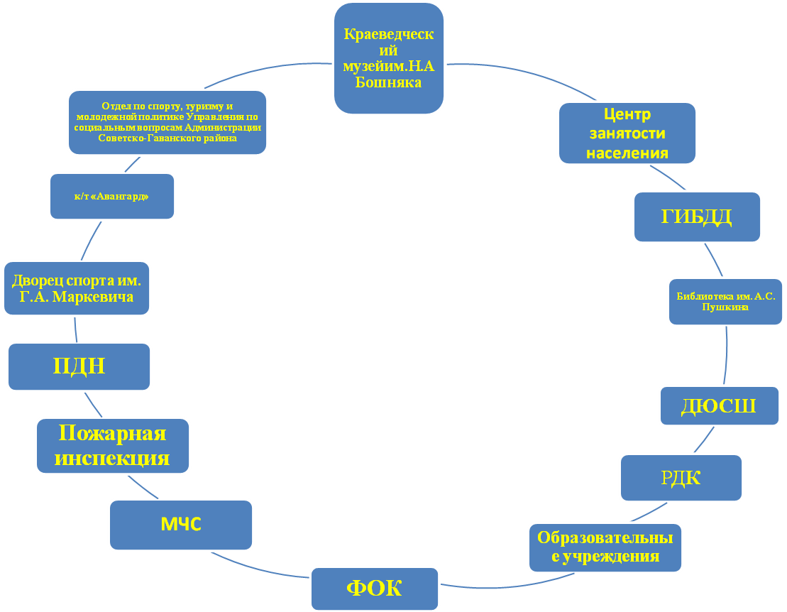

### Показатели эффективности реализации программы

**Ожидаемый результат и социальный эффект программы**

|  |  |
| --- | --- |
| **Для детей** | **Для учреждения** |
| развитие творческой активности детей, уровня саморазвития ребёнка, его личностный рост. | расширение спектра дополнительных образовательных программ |
| отсутствие случаев детского дорожно-транспортного травматизма | совершенствование системы отдыха, оздоровления, временной занятости детей и подростков в каникулярный период |
| отсутствие правонарушений в летний период | Профессиональный рост педагогов |
| развитие навыков управления и взаимопомощи в ходе деятельности разновозрастных отрядов | развитие навыков управления и взаимопомощи в ходе деятельности разновозрастных отрядов |

|  |  |  |
| --- | --- | --- |
| **№** | **Показатели эффективности** |  |
| **1** | Охват учащихся, принявших участие в реализации Комплексной программы организации летнего отдыха «Лето личностного роста» | Не менее 100 человек |
| **2** | Разнообразие направлений и форм деятельности при организации летней оздоровительной кампании детей и подростков | Не менее 4 |
| **3** | Уровень удовлетворенности родителей и учащихся Центра организацией летней оздоровительной кампании | Не менее 90% |

**Режим дня в лагере**

**с дневным пребыванием МБОУ ЦДТ «Паллада»**

**08.30 -09.00**  Приём детей в лагерь

**09.00-09.15** Утренняя музыкальная зарядка

**09.30 – 10.00**  Завтрак

**10.00 – 12.30**  Общелагерные мероприятия

**13.00 – 13.30**  Обед

**13.40 – 15.00** ДеятельностьМобильных образовательных программ по

выбору

**15.00** Подведение итогов дня

**Принципы:**

* безусловная безопасность всех мероприятий;
* учет возрастных особенностей
* индивидуальности: каждый ребенок получает возможность проявить свои индивидуальные способности
* гуманизма: к каждому человеку относятся как к личности, способной выразить свои идеи, мысли, предложения;
* доверия и поддержки - основан на том, что к каждому человеку, к его мотивам, интересам необходимо относиться уважительно, доверять и поддерживать его;
* принцип свободы выбора;
* распределение эмоциональной и физической нагрузки в течение каждого дня.

**Методические условия:**

* наличие комплексной программы;
* наличие дополнительных общеобразовательных общеразвивающих программ профильных смен, мобильных образовательных площадок, профильных отрядов, плана работы трудовых объединений.
* должностные инструкции всех участников процесса;
* соглашения с социальными партнерами о совместной деятельности;
* подбор методических разработок в соответствии с планом работы

***Материально*-техническое обеспечение:**

* Отрядные и игровые комнаты для проведения лагерных смен, реализации образовательных программ.
* Материалы для эстетического оформления и творчества детей.
* Материалы для реализации трудовых проектов
* Канцелярские принадлежности.
* Аудиоматериалы, мультимедийная, фото- и видеотехника.
* Призы и награды.
* Реквизит для проведения спектаклей и праздников.

## Кадровое обеспечение программы

Оздоровление и развитие детей в значительной степени зависит от знаний, умений и подготовленности к работе тех взрослых, которые организуют занятость детей в летний период. В реализации программы участвуют сотрудники центра.

Заместитель директора по учебно-воспитательной работе осуществляет общий контроль и руководство реализацией программы, руководит деятельностью педагогического коллектива, анализирует текущую ситуацию и вносит педагогические коррективы по эффективности программы, оказывает методическую помощь.

Педагоги дополнительного образования организуют досуговую, воспитательную деятельность работы Центра в летний период.

Педагоги-организаторы осуществляют специализированную педагогическую деятельность в рамках функциональных обязанностей, могут быть привлечены для педагогической поддержки работы органов самоуправления, для организации досуговых мероприятий.

**Риски**

|  |  |
| --- | --- |
| **Проблемы** | **Пути преодоления** |
| Недостаточное количество учащихся в программах ЦДТ «Паллада» лагеря с дневным пребыванием по причине материальной нестабильности семьи | Реализация программ в форме профильных отрядов. |
| Отрицательная эпидемиологическая обстановка | Перевод программ в дистанционный формат |